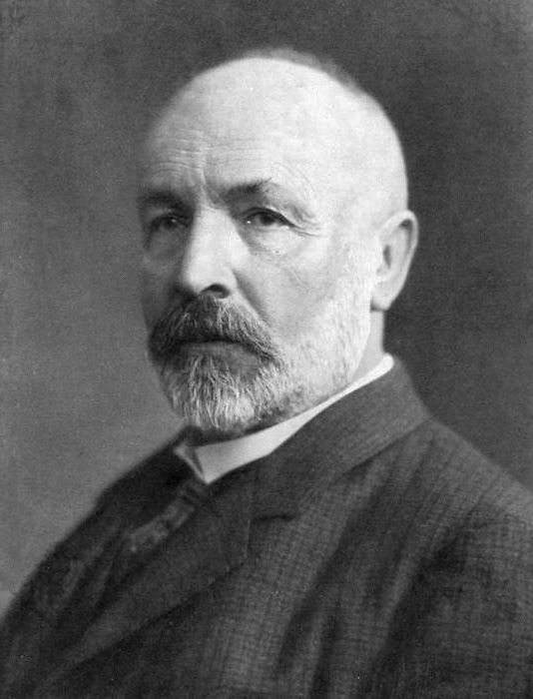

**Cantor**

Georg Cantor est un mathématicien allemand né le 3 mars 1845 à St-Petersbourg. Son père est un commerçant prospère, sa mère est issue d'une famille de musiciens ; tous les deux sont très cultivés, et donnent à leur fils une éducation sérieuse, religieuse, et bercée par les arts.

Malgré les injonctions de son père, qui rêve d'en faire un ingénieur, il part en 1862 à Berlin étudier les mathématiques, où ses maîtres sont Weierstrass et Kronecker. Il soutient son doctorat en 1867 (sur la théorie des nombres), enseigne pendant un an dans une école de filles à Berlin, puis obtient en 1870 un poste à l'Université de Halle où il fera toute sa carrière (professeur extraordinaire, l'analogue de maitre de conférences, en 1872, titulaire d'une chaire en 1879). En 1874, il se marie (il aura 6 enfants).

En 1874, dans le prestigieux Journal de Crelle, Cantor donne une définition du nombre d'éléments d'un ensemble infini qui prolonge naturellement celle du cardinal d'un ensemble fini. Il en déduit, jusqu'en 1897, une succession de découvertes étranges : avec cette définition, il y autant d'entiers positifs que d'entiers relatifs, autant de points sur un segment que dans un carré, beaucoup plus de nombres transcendants que de nombres rationnels.

Vient l'année 1884, et la première crise de dépression de Cantor. Celui-ci perd alors la force d'affronter ses opposants, et n'a plus la confiance d'entreprendre de nouvelles recherches. Il décède le 6 juin 1918 à Halle.